|  |
| --- |
|  |

MAATILANELÄIMET QR-KOODI KORTIT

* Tulosta ja leikkaa
* Voit liimata qr -koodin kuvakortin toiselle puolelle tai pitää ne erillään
* Jos kuvat ovat erillään, kannattaa koodin taakse kirjoittaa eläimen nimi tai esim. liimata ne samanväriselle kartongille
* Jos kuitenkin haluat käyttää kortteja lajitunnistukseen, kannattaa tällöin kirjata vai eläimen nimi qr -koodiin ettei värin perusteella voi päätellä eläintä

Kuvien lähde: Pixabay [Upeita ilmaisia kuvia - Pixabay - Pixabay](https://pixabay.com/fi/)

Äänien lähde: [Farm animal sounds - Free to download (freeanimalsounds.org)](https://freeanimalsounds.org/farm-animals/) ja [Free Sound Effects Library - BigSoundBank](https://bigsoundbank.com/)

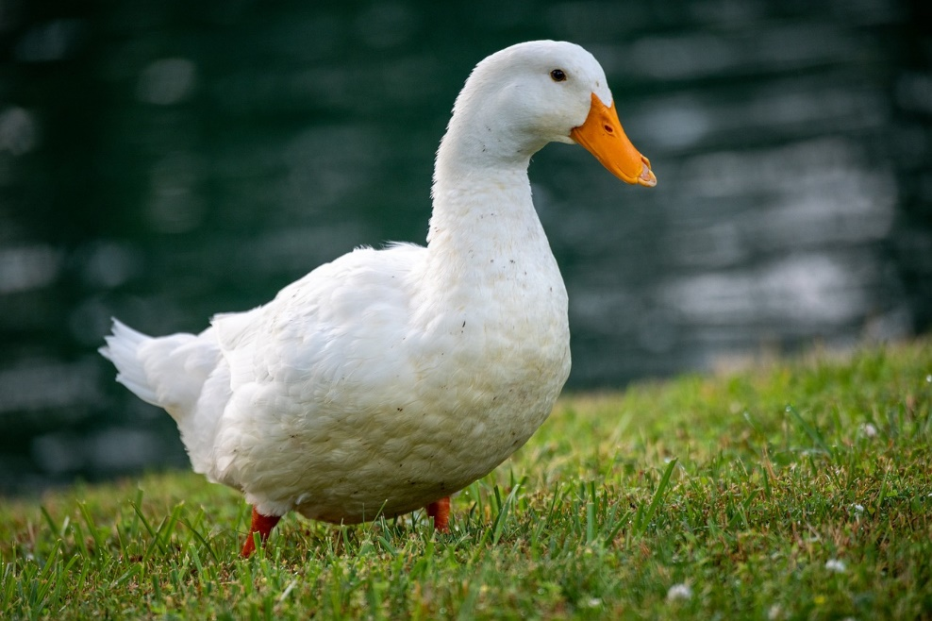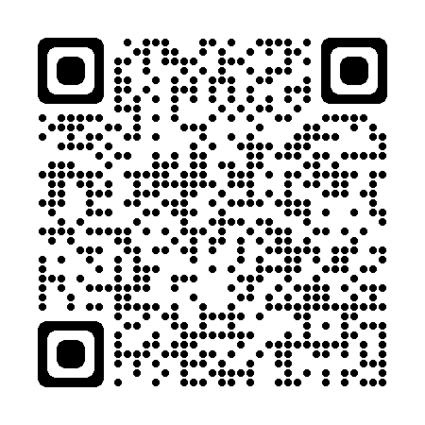

Kuva: Pixabay

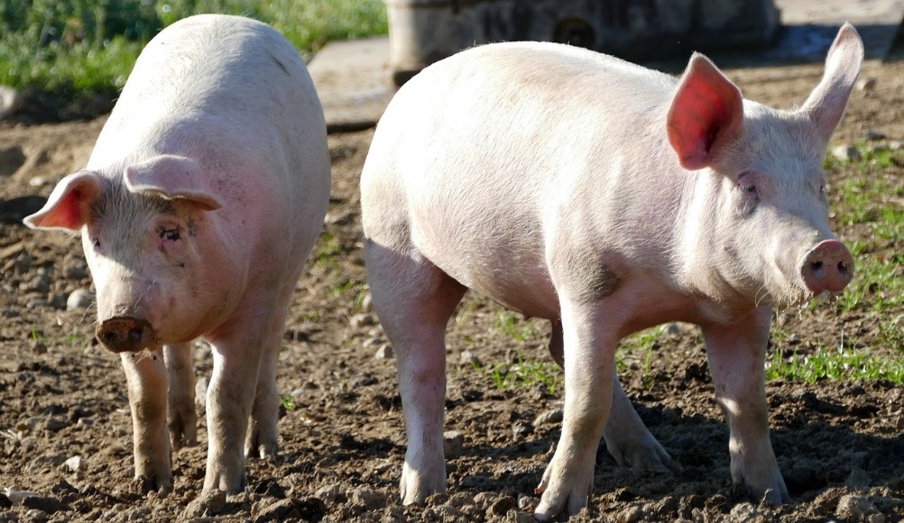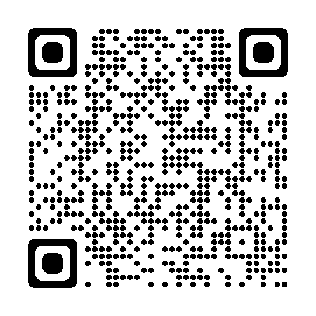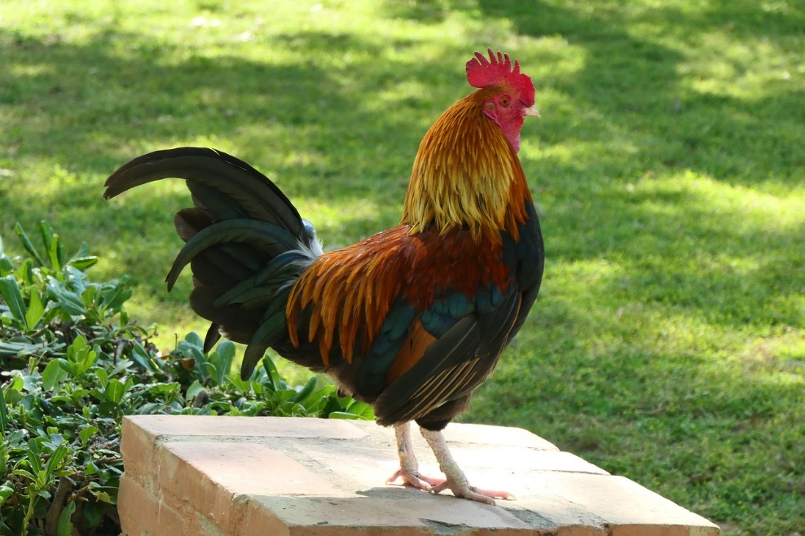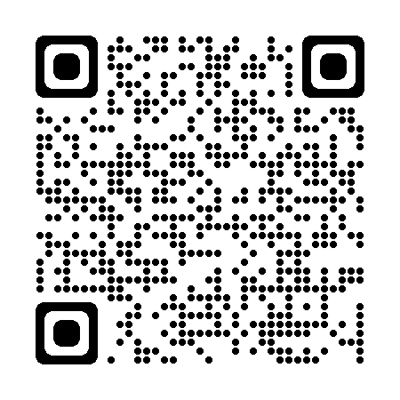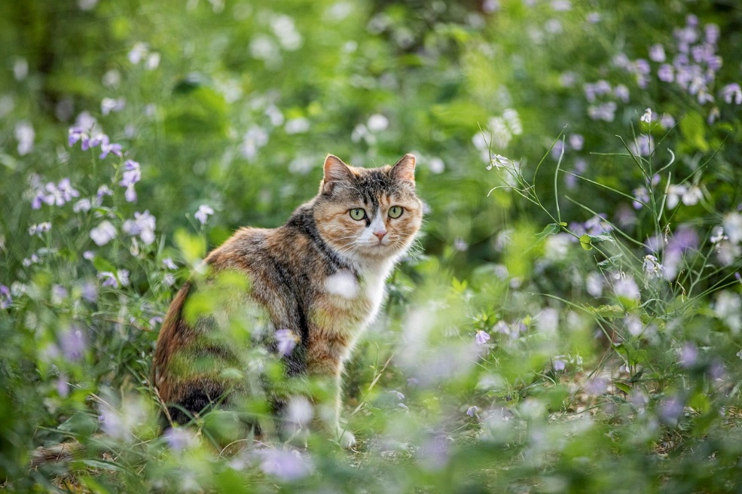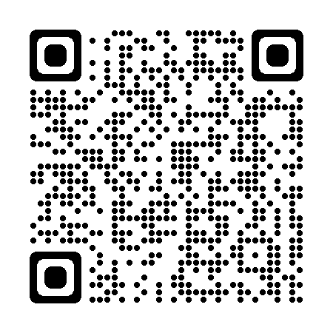

Kuva: Pixabay

Kuva: Pixabay

Kuva: Pixabay

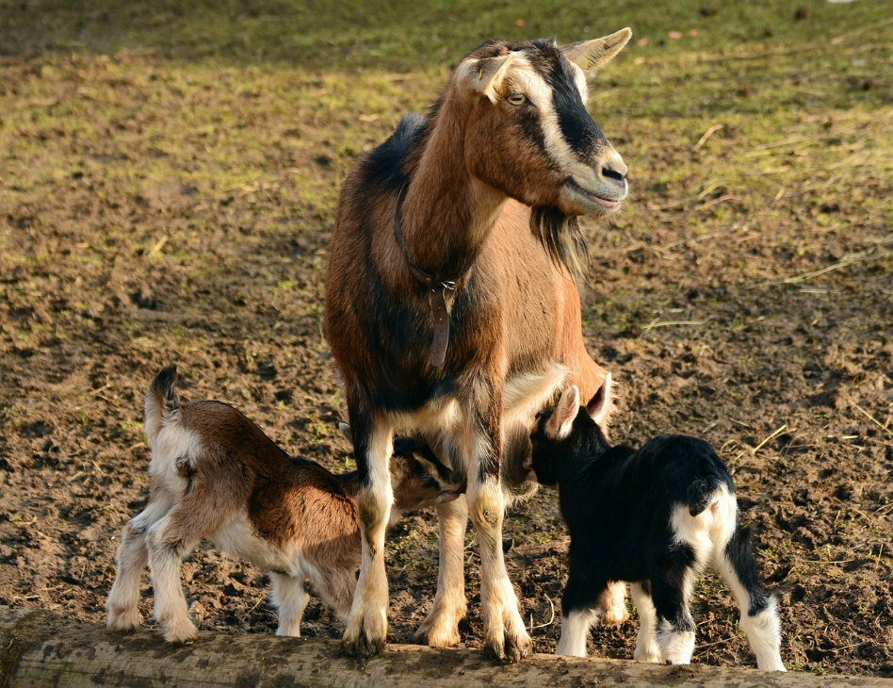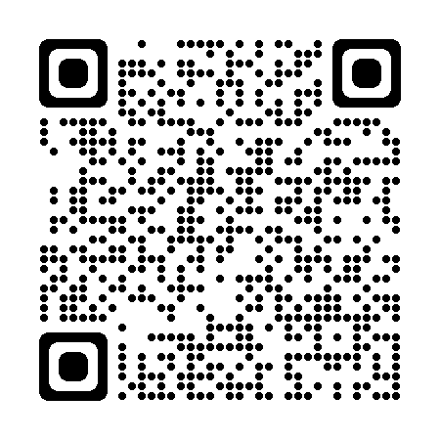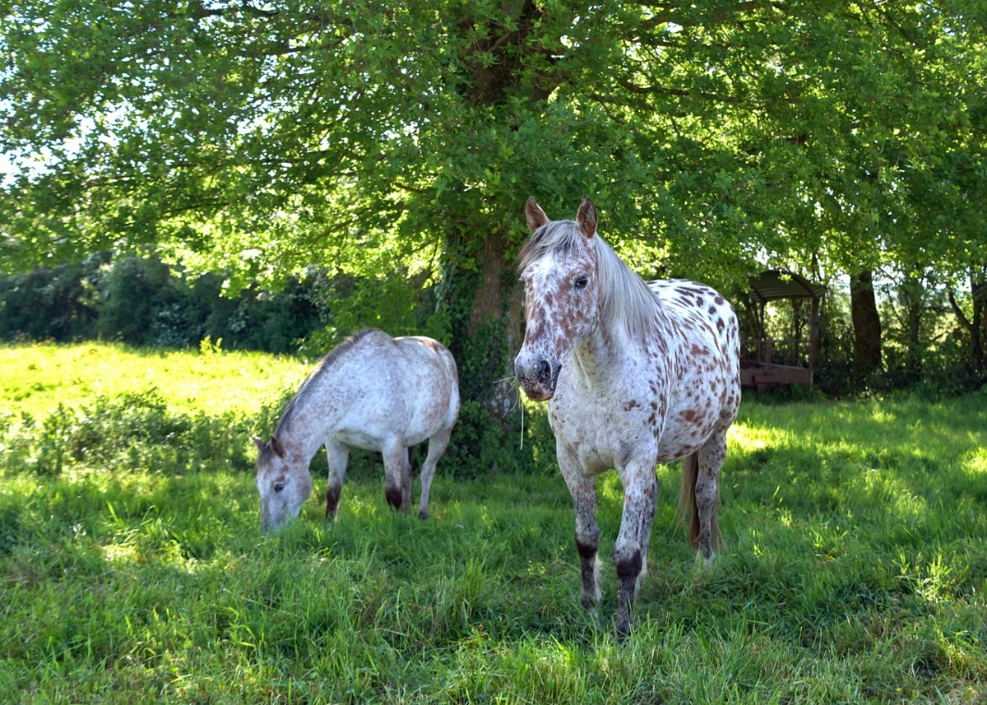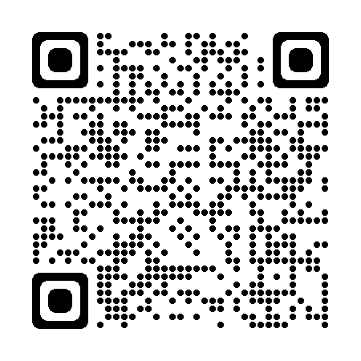

Kuva: Pixabay

Kuva: Pixabay

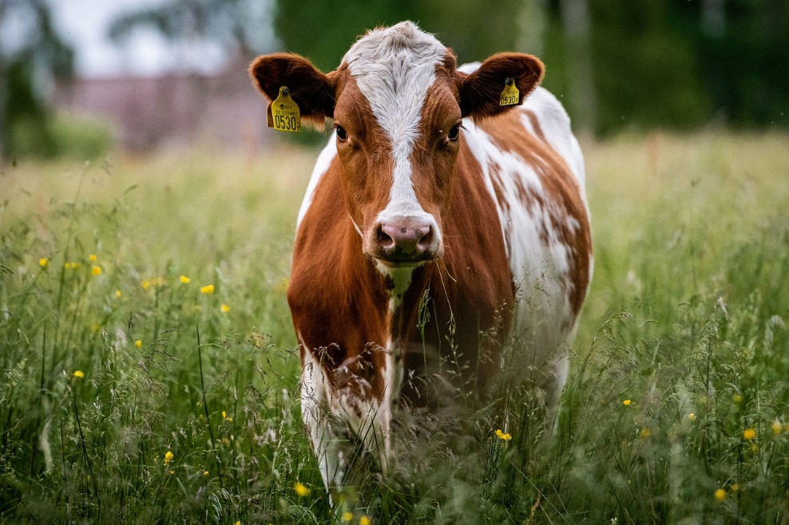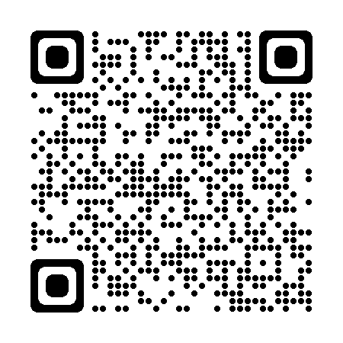

Kuva: Pixabay

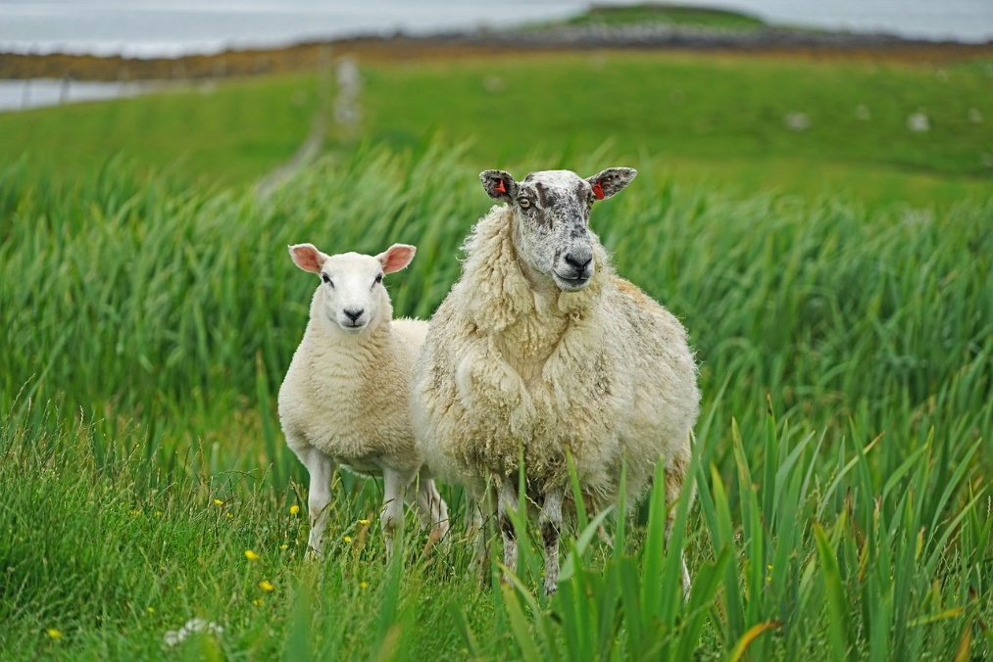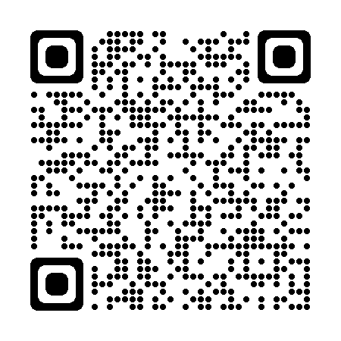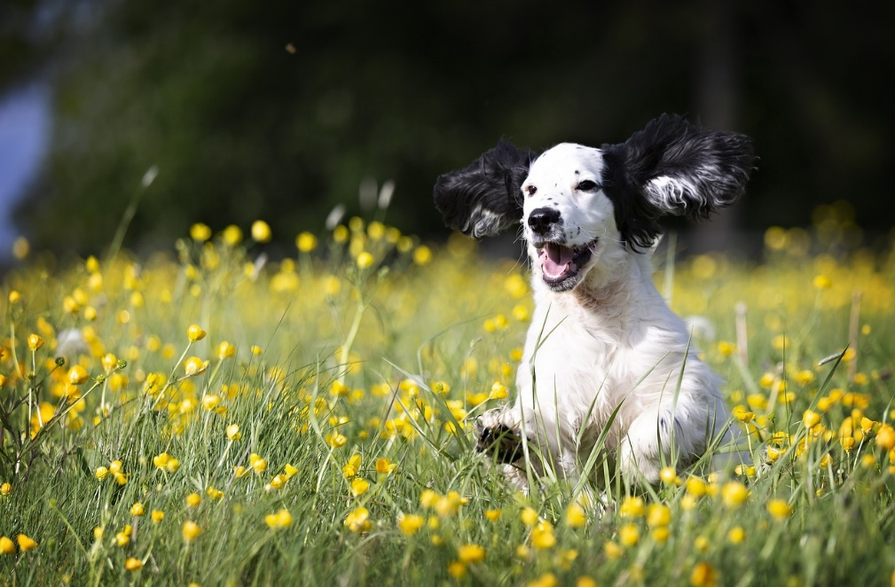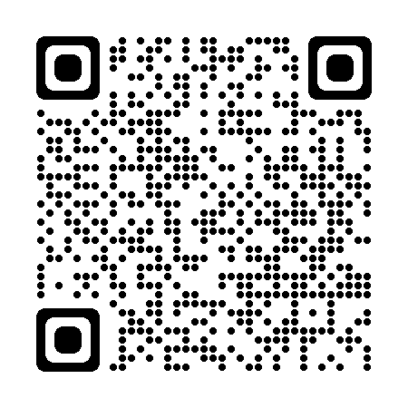

Kuva: Pixabay

Kuva: Pixabay